Propuesta de Cambios Checkout:
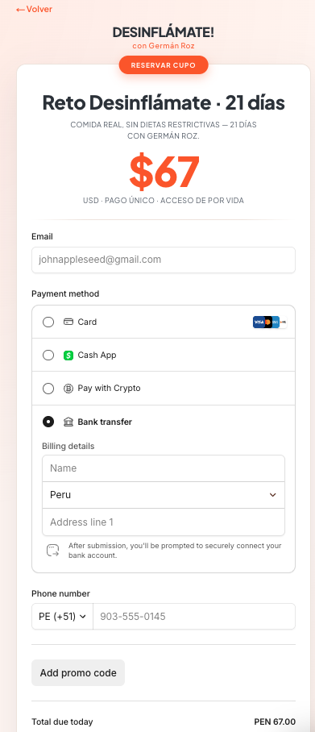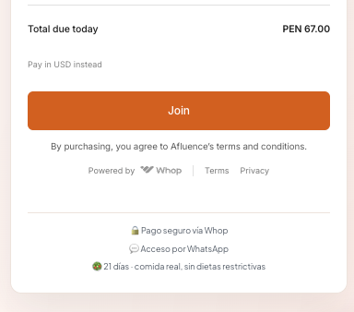

Problemas
- El precio aparece solo $67 sin contexto de valor. La persona llega al checkout sin recordatorio de qué está comprando ni por qué vale ese dinero. En C1 la tasa checkout→compra fue 5.3% y esta página es la principal razón.
  - Agregar aquí el precio tope con strikethrough $87 $67 Sólo hasta el X de Junio.
- El único beneficio listado es "comida real, sin dietas restrictivas" y es muy genérico. No hay urgencia, no hay precio de referencia ($87 regular), no hay testimonios ni garantía visible.
- El botón de “Volver” debería de redirigir a https://nutricion.germanroz.com/vsl-desinflamate
Mejoras propuestas:
- Header:
Reto Desinflámate · 21 días con Germán Roz
Última oportunidad al precio de lanzamiento (Esto cambia a “última oportunidad de unirte” cuando pasemos early bird).

- Precio:
~~$1,160~~ Valor total
Hoy lo llevas todo por solo $67 USD
Precio sube a $77 el 16 de junio · pago único · acceso de por vida

- Bullets de cierre:
Actual:
🔒 Pago seguro vía Whop
💬 Acceso por WhatsApp
🥗 21 días · comida real, sin dietas restrictivas

Propuesta:
✓ 21 videos educativos de Germán (5–7 min c/u)
✓ Menús personalizados Semana 2 y 3
✓ Listas de compra semanales
✓ Guía diaria por WhatsApp con Palti
✓ Análisis nutricional de platos por foto
✓ Comunidad privada de WhatsApp
✓ BONO: Video Meal Prep Recetas Peruanas ($127)
✓ BONO: 3 sesiones coaching grupal con Germán ($197)
✓ BONO: Recetario Saludable ($47)
✓ Pago 100% seguro · Visa, Mastercard, PayPal, Yape

- Agregar testimoniales breves:
⭐⭐⭐⭐⭐
"Bajé 4 kilos de inflamación y me siento con
energía increíble. Las recetas son deliciosas."tli
— María González, 42 años · Grupo 1

+2,500 mujeres transformadas · 98% reportan más energía

🛡 Garantía de 7 días · si no ves resultados,
te devolvemos el 100%. Sin preguntas.
Los 5 cambios a hacer en Whop:
1. Total en USD, no PEN El total muestra "PEN 67.00" y hay una opción "Pay in USD instead" — eso tiene que ser al revés. El precio en toda la campaña es $67 USD. Ver en Whop Settings si hay opción de forzar USD como moneda de display para Perú.
2. Quitar Cash App y Pay with Crypto Irrelevantes para Perú, generan ruido. En Whop: Settings → Payment methods → desactivar Cash App y Crypto.
3. Activar Yape Es el método de pago más usado en Perú para montos pequeños. En Whop: Settings → Payment methods → buscar Yape o pagos locales Perú. Si Whop no tiene Yape nativo, la alternativa es agregar un link de Yape manual con instrucciones post-compra y su valor en soles.
4. Cambiar "Join" a "Unirme al reto" En Whop: Settings → Storefront o Checkout → Button text o CTA text.

